Ćwiczenie 15
Reakcje charakterystyczne aldehydów i ketonów

Organiczna analiza jakościowa opiera się na szybkich i wydajnych reakcjach charakterystycznych, związków posiadających określoną grupę funkcyjną (poznanym już wcześniej przykładem jest test Lucasa na odróżnianie alkoholi I, II i III rzędowych). Przez wiele dekad, przed wynalezieniem bardziej uniwersalnych metod spektroskopowych i chromatograficznych, była niezastąpionym narzędziem w rękach chemików organików.
Przykładami reakcji stosowanych w organicznej analizie jakościowej są charakterystyczne testy dla związków z grupą karbonylową: próba Tollensa, próba Tromera i reakcja haloformowa.

Sposób wykonania ćwiczenia.
UWAGA
Odczynniki używane do testów są szkodliwe. Ćwiczenie należy wykonywać pod działającym wyciągiem.

Próba Tollensa
- Przygotowujemy łaźnię wodną o temperaturze ~90°C (Rysunek 1).
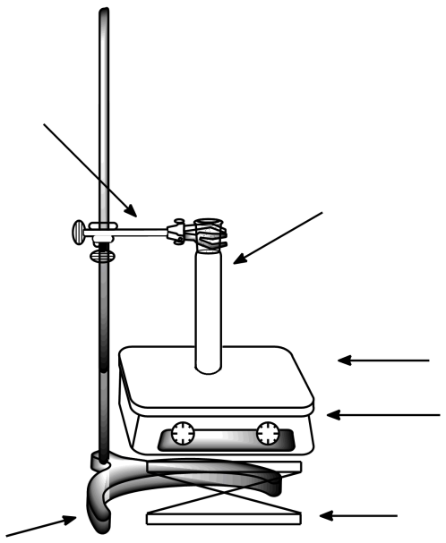
statyw
probówka
łapa
łaźnia wodna
mieszadło magnetyczne z płytą grzewczą
podnośnik
Rysunek 1. Łaźnia grzewcza do probówek.

- W probówce A umieszczamy ~5ml 0,2M roztworu azotanu srebra. Mieszając zawartość dodajemy kroplami do probówki 6M roztwór amoniaku w takiej ilości, aby wytrącający się przejściowo, brązowy osad roztworzył się w nadmiarze NH₃aq.
- Do probówki B dodajemy około 1ml formaliny (lub innego aldehydu, w tym roztworu zawierającego np. cukier prosty) oraz około 2ml amoniakalnego roztworu azotanu srebra z probówki A. Mieszamy dokładnie zawartość.
- Umieszczamy probówkę B w gorącej łaźni wodnej.

- Po kilku minutach na ściankach probówki pojawia się lustro srebrne (Rysunek 2), oznaczające pozytywny wynik próby, czyli wskazujące, że badany związek zawierał grupę formylową (CHO).
- Usuwamy pozostałość po próbie do odpadów (R – roztwory soli) i myjemy probówkę.

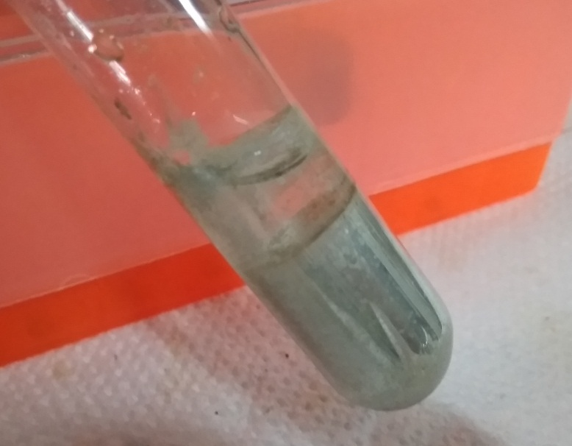
Rysunek 2. Pozytywny wynik próby Tollensa – lustro srebrne na ściankach probówki.

Próba Trommera
- Przygotowujemy łaźnię wodną o temperaturze ~90°C (patrz Rysunek 1).
- W probówce umieszczamy 1 ml 0,4M roztworu siarczanu (VI) miedzi (II), do którego dodajemy kroplami 2M roztwór wodorotlenku sodu (~0,5 ml). Natychmiast wytrąca się niebieski, galaretowaty osad wodorotlenku miedzi (II) (Rysunek 3A).
- Do zawiesiny Cu(OH)₂ dodajemy aldehyd (np. roztwór formaliny, lub cukru redukującego), lub inny badany związek i umieszczamy probówkę w gorącej łaźni wodnej (czasem konieczne jest ogrzanie do wrzenia).

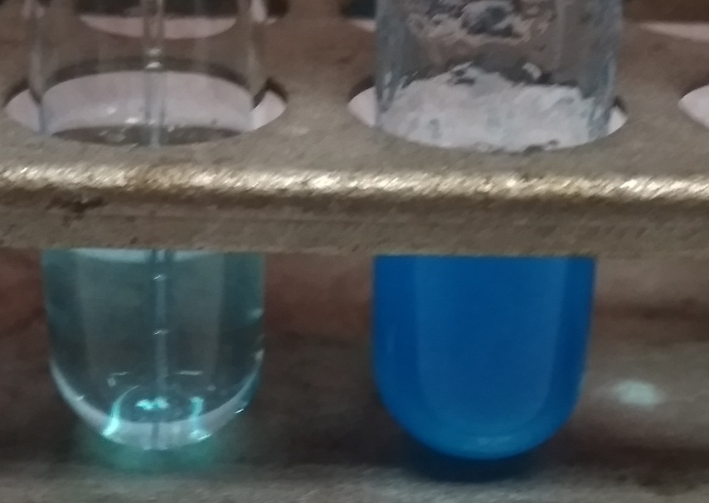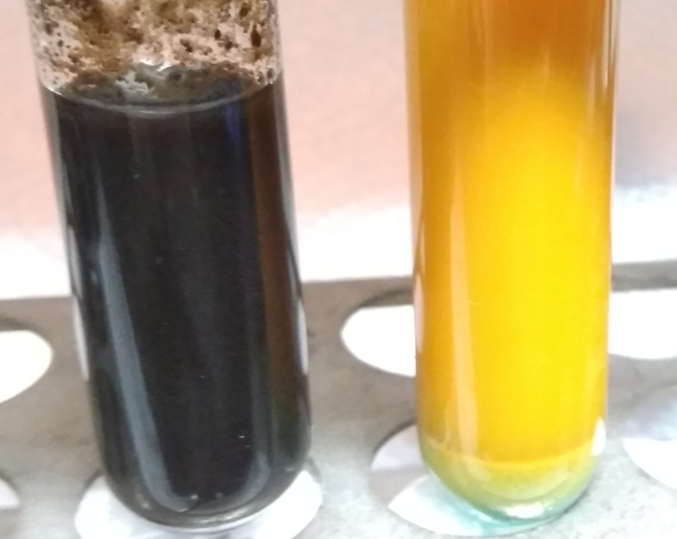
B
A
Rysunek 3. Wyjściowy roztwór CuSO₄ (A - po lewej), zawiesina Cu(OH)₂ (A - po prawej) oraz negatywny (B - po lewej) i pozytywny (B - po prawej) wynik próby Trommera.

- Pojawienie się czerwonego osadu tlenku miedzi (I) oznacza pozytywny wynik próby na obecność aldehydów (czasem, przy cukrach pojawia się zielone zabarwienie, będące efektem nakładania barw niebieskiej i pomarańczowożółtej). W przypadku, gdy dodany związek nie jest aldehydem z roztworu w probówce wytrąca się po ogrzaniu czarny osad tlenku miedzi (II) oznaczający negatywny wynik próby (Rysunek 3B).
- Usuwamy pozostałość po próbie do odpadów (R – roztwory soli) i myjemy probówkę.

Próba jodoformowa
- Przygotowujemy łaźnię wodną o temperaturze ~90°C (patrz Rysunek 1).
- Do probówki zawierającej 2ml 2M roztworu NaOH dodajemy pipetką Pasteura 1 – 2 krople metyloketonu, np. propanonu (acetonu).
- Następnie, mieszając zawartość próbówki, dodajemy porcjami 4 – 5 ml wodnego roztworu J₂/KI (płynu Lugola).
- W razie potrzeby wkładamy probówkę do łaźni wodnej.
- Obserwujemy, często już przed ogrzaniem, wytrącanie żółtego osadu jodoformu (Rysunek 4).
- Gdyby osad nie pojawiał się, nawet po podgrzaniu, co może zdarzyć się w przypadku dodania zbyt dużej ilości metyloketonu, dodajemy więcej roztworu J₂/KI.

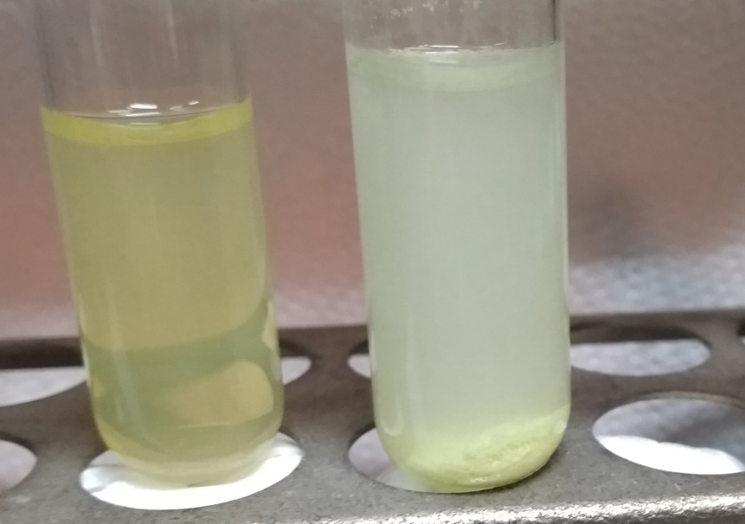
Rysunek 4. Pozytywny wynik próby jodoformowej (z prawej strony, widoczny osad CHI₃) oraz próba kontrolna zawierająca zalkalizowany roztwór J₂/KI (z lewej).

Test sprawdzający
Posługując się opisanymi powyżej próbami identyfikujemy, w której z probówek ①, ②, ③ znajduje się:
– aldehyd glutarowy,
– keton etylowo-fenylowy
– keton fenylowo-metylowy

